**ОТЧЁТ**

**ПО УЧЕБНОЙ ПРАКТИКЕ   
СОАДМИНИСТРИРОВАНИЕ БАЗ ДАННЫХ**

По лабораторной работе № 6

«Управление пользователями и правами»

Выполнил студент

Группы ИСт-201

Пуховский Сергей

**Выполнение работы**

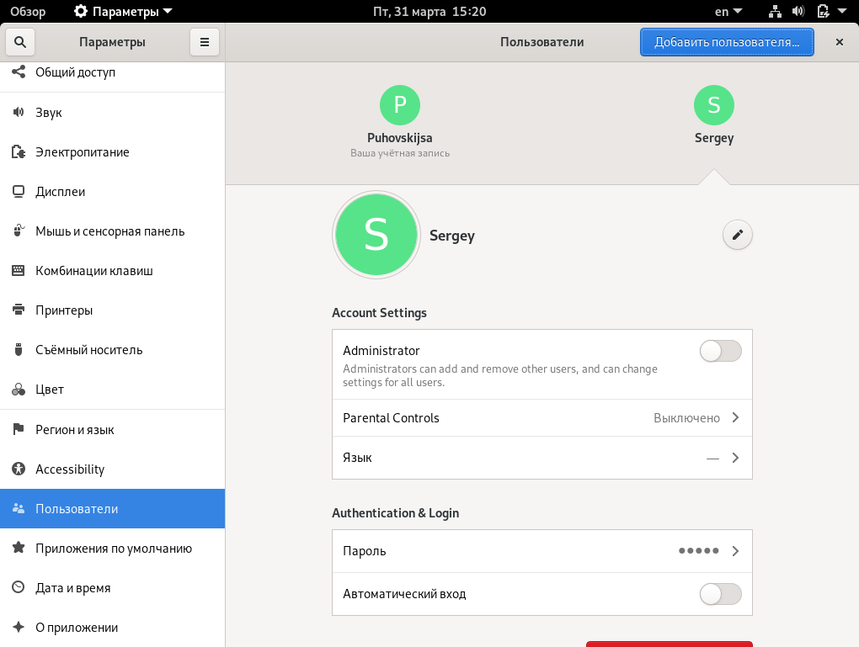Установим пакет gnome-system-tools и создадим нового пользователя с именем «Sergey» (см. *рис. 1*).

рис. 1 Новый пользователь Sergey

Далее создадим группу пользователей «ist201» посредством команды sudo groupadd ist201. И затем добавим в эту группу два пользователя (см. рис. 2).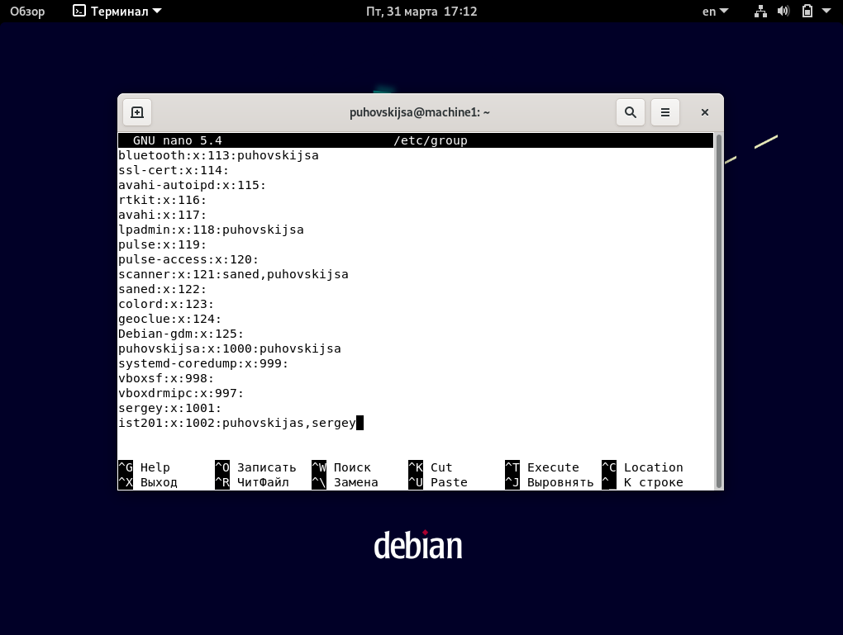

рис. 2 Созданная группа пользователей

Далее создадим папку в каталоге tmp и зададим права доступа «Остальные – нет». Зайдя с другого аккаунта, мы получим закономерное сообщение об отказе в доступе (см. *рис. 3*).

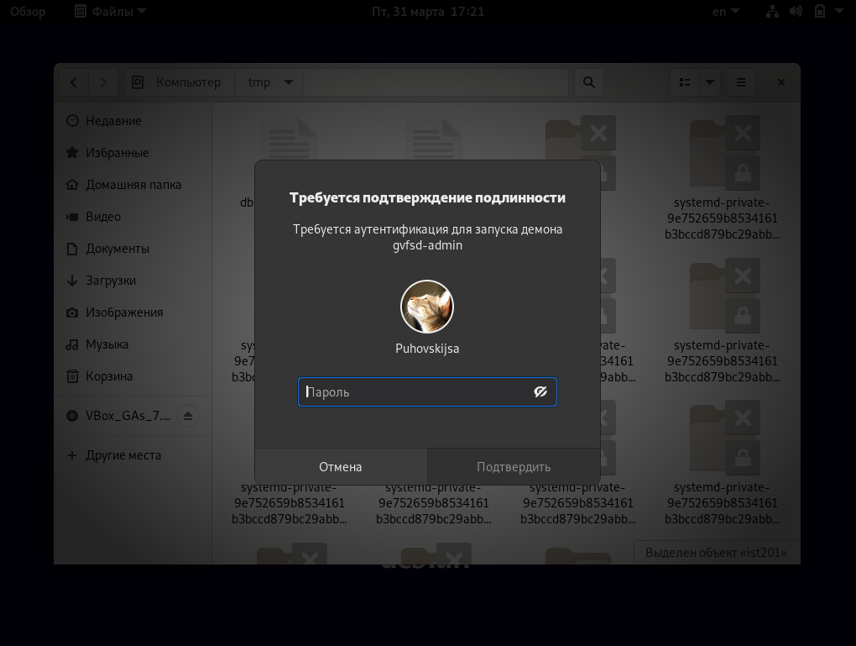

рис. 3 Сообщение "Требуется подтверждение подлинности"

После этого добавим возможность доступа к этой папке для группы ist201 (см. *рис. 4*).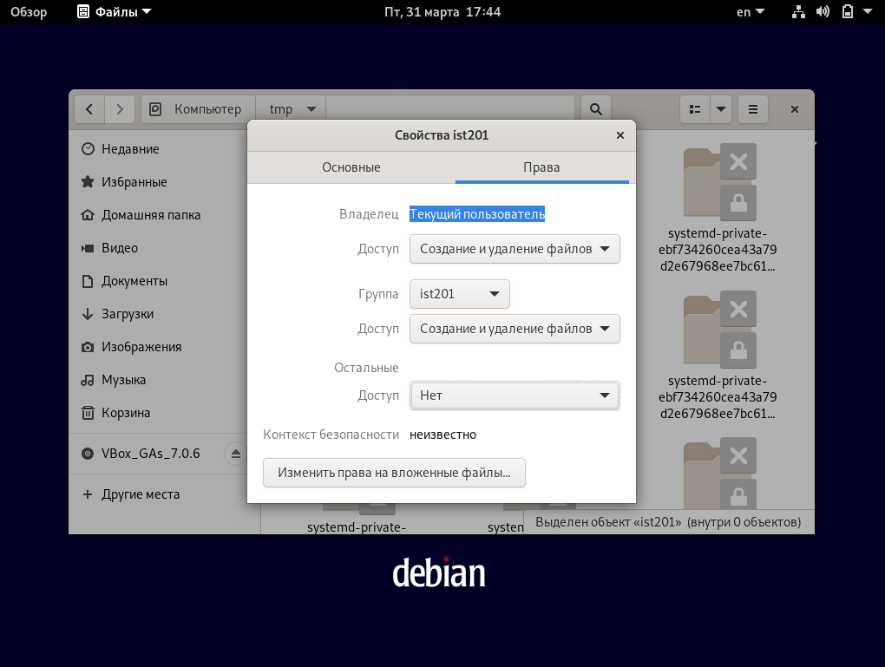

рис. 4 Обновлённые права доступа

Зайдём в систему под пользователем из данной группы и проверим, появилось ли у нас право изменять файлы. Как видим, всё прекрасно работает (см. *рис. 5*).

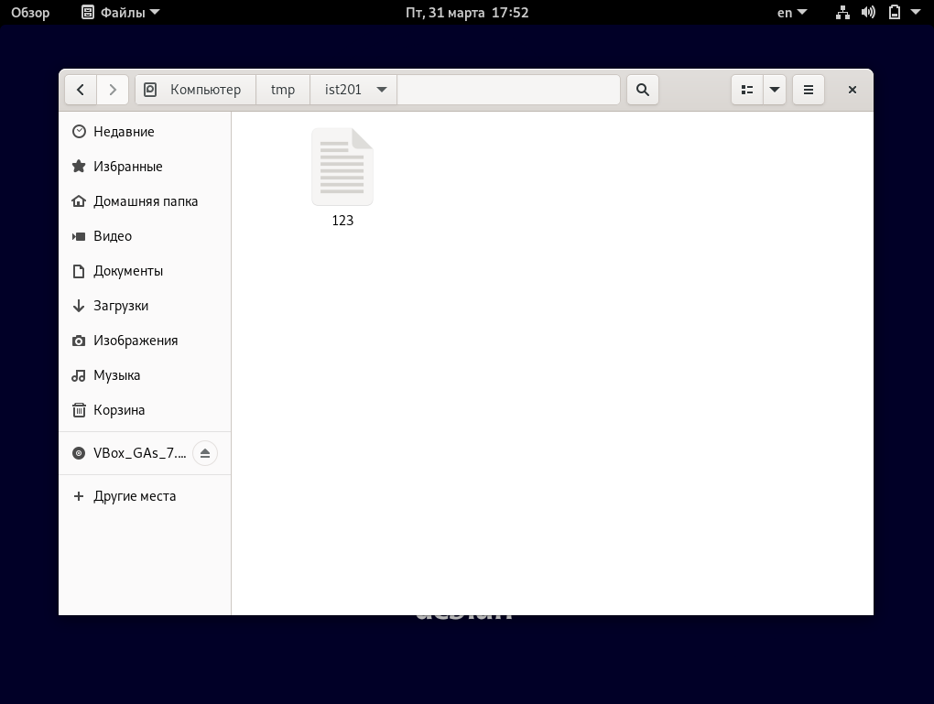

рис. 5 Успешно созданный файл